Bước 1:

Tạo new repositories

Bên dưới cùng chọn Node

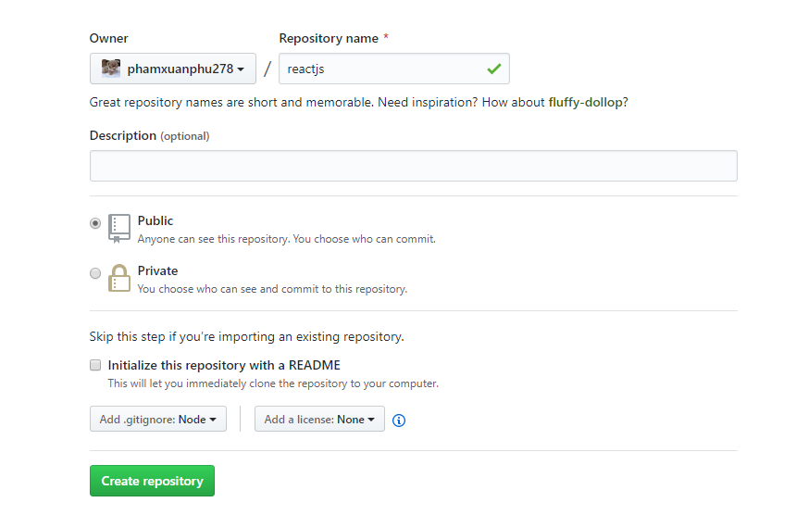

Bước 2: Clone repositories đã tạo về máy

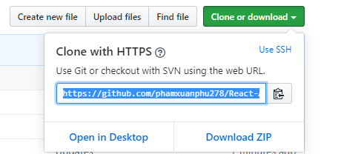

Sử dụng câu lệnh cmd để download github: gõ git clone + link github.

Ví dụ hình bên dưới:

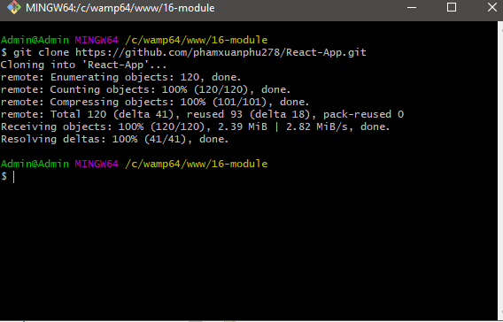

Sau khi clone về thành công trong thư mục sẽ có 2 file



Bước 3: Copy React-App bỏ vào thư mục vừa clone về

Để tạo react-app. Gõ lệnh như sau: create-react-app + tên project (nhớ cài node.js)

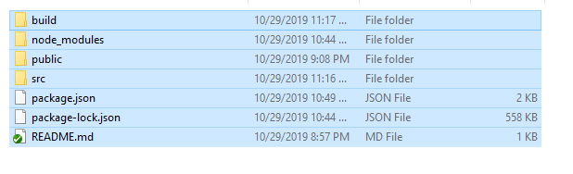

Bước 4: Gõ npm add gh-pages để thêm React-App vào github

Ví dụ như hình bên dưới:

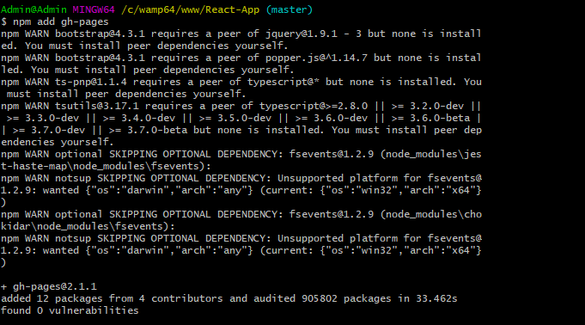

Bước 5: Thêm 3 dòng lệnh sau vào file package.json

"homepage": "https://phamxuanphu278.github.io/React-App/",

"predeploy": "npm run build",

"deploy": "gh-pages -d build",

Ví dụ như hình bên dưới:

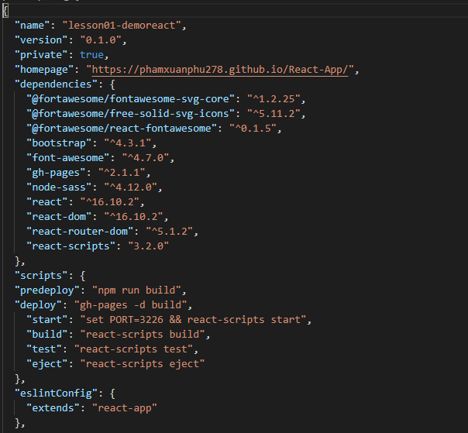

Bước 6: gõ npm run deploy để chạy React-App trên Github

Ví dụ như hình bên dưới:

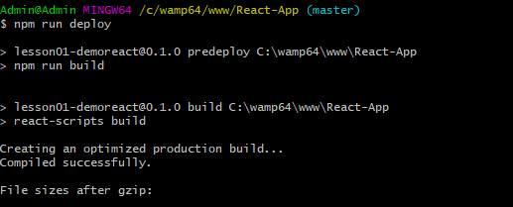

Bước 7: copy link ở mục package.json để chạy project

"homepage": "https://phamxuanphu278.github.io/React-App/",

Chỉ copy dòng https://phamxuanphu278.github.io/React-App/

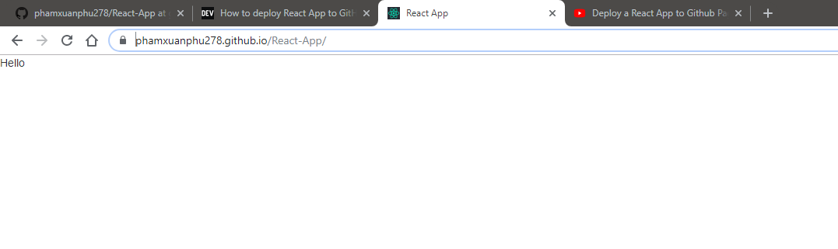

Vào repositories ở mục trên cùng có chữ Branch: Nhấn vào và chọn gh-pages để xem thay đổi của bạn

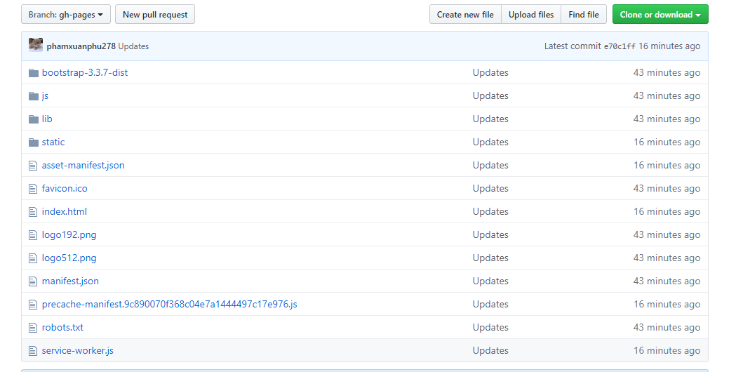

**Lưu ý**: Để thay đổi dữ liệu trên web ta cần phải gõ dòng lệnh npm run deploy, thay vì bấm f5 để load lại trang. Nên rất mất thời gian mỗi khi code. Vì vậy, cách tốt nhất là gõ npm start để chạy project. Sau khi hoàn thành một phần nào đó của trang web ta có thể gõ npm run deploy để nó cập nhật lại.